Bài 13: Làm quen với soạn thảo văn bản
1. Khởi động Word:
- Cách 1: Nháy đúp lên biểu tượng Word trên màn hình nền.
- Cách 2: Nháy vào nút Start, trỏ chuột vào All Programs và chọn Microsoft Office rồi chọn Microsoft Office Word.
2. Màn hình làm việc trên Word:
- Các bảng chọn/ dải lệnh (Menu Bar).
- Các nút lệnh, nhóm lệnh
- Con trỏ soạn thảo.
- Vùng soạn thảo (Text area).
- Thanh cuộn ngang, dọc (Scroll bar).
3. Mở văn bản trên Word:
- Để tạo một văn bản mới ta thực hiện bằng 1 trong các cách sau:
▪ Nháy chuột vào nút lệnh New trên thanh công cụ.
▪ Nháy chuột vào Menu File, chọn tiếp lệnh New.
▪ Dùng tổ hợp phím Ctrl + N trên bàn phím.
- Để mở một văn bản đã có ta thực hiện bằng 1 trong các cách sau:
▪ Nháy chuột vào nút lệnh Open trên thanh công cụ.
▪ Nháy chuột vào Menu File, chọn tiếp lệnh Open.
▪ Dùng tổ hợp phím CTRL + O trên bàn phím.
4. Lưu văn bản trên Word:
- Chọn File\Save và đặt tên cho tệp tin;
- Muốn lưu và đặt lại tên khác cho tệp tin ta dùng File\Save As.
5. Thoát khỏi Word:
- Nháy chuột vào biểu tượng X ở góc trên bên phải cửa sổ Word
- File\Exit hoặc nhấn tổ hợp phím tắt Alt+F4.
Bài 14: Soạn thảo văn bản đơn giản
1. Các thành phần của văn bản:
- Kí tự, từ, dòng, câu, đoạn, trang.
2. Con trỏ soạn thảo:
- Con trỏ soạn thảo là một vạch đứng nhấp nháy trên màn hình, cho biết vị trí xuất hiện của ký tự được gõ vào.
- Có thể sử dụng các phím để di chuyển con trỏ:
▪ lên trên
▪ xuống dưới
▪ sang trái
▪ sang phải
- Home: di chuyển con trỏ ra đầu dòng.
- End: di chuyển con trỏ về cuối dòng.
3. Quy tắc gõ văn bản trong Word:
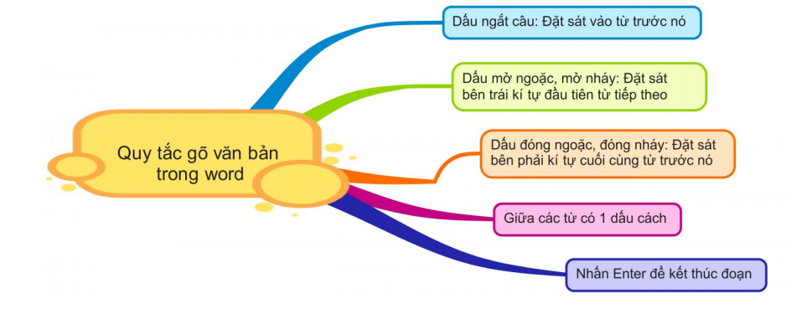
4. Gõ văn bản chữ Việt:
- Phần mềm hỗ trợ gõ chữ Việt: UNIKEY
- Quy tắc gõ văn bản chữ Việt theo kiểu VNI và TELEX
Bài 15: Chỉnh sửa văn bản
1. Xóa và chèn thêm văn bản:
2. Chọn phần văn bản: 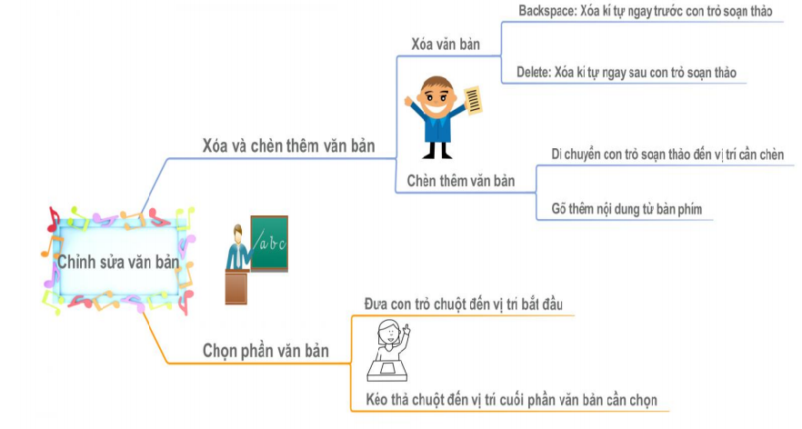
3. Sao chép nội dung văn bản
- Bước 1: Chọn phần văn bản muốn sao chép và nháy nút Copy
- Bước 2: Đưa con trỏ soạn thảo đến vị trí cần sao chép đến và nháy nút Paste
4. Di chuyển nội dung văn bản
- Bước 1: Chọn phần văn bản muốn sao chép và nháy nút Cut
- Bước 2: Đưa con trỏ soạn thảo đến vị trí cần di chuyển đến và nháy nút Paste
➢ Lưu ý: Em có thể nháy nút Copy một lần và nháy nút Paste nhiều lần để sao chép cùng một nội dung vào nhiều vị trí khác nhau.
Bài 16: Định dạng văn bản
1. Khái niệm:
- Định dạng văn bản là làm thay đổi kiểu dáng, bố trí của các thành phần trong văn bản.
2. Phân loại:
Định dạng văn bản gồm hai loại:
- Định dạng kí tự
- Định dạng đoạn văn bản.
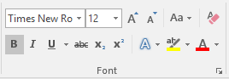
3. Định dạng kí tự:
➢ Định dạng kí tự bao gồm các tính chất phổ biến:
- Phông chữ
- Cỡ chữ
- Kiểu chữ
- Màu chữ
Bài 17: Định dạng đoạn văn bản
1. Khái niệm:
- Định dạng đoạn văn bản là làm thay đổi các tính chất sau đây của đoạn văn bản:
▪ Kiểu căn lề
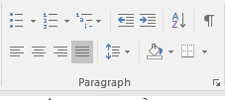
▪ Vị trí của cả đoạn văn so với toàn trang văn bản
▪ Khoảng cách lề của dòng đầu tiên
▪ Khoảng cách đến đoạn văn trên hoặc dưới
▪ Khoảng cách giữa các dòng trong đoạn văn
- Các dạng căn lề đoạn văn
▪ Căn thẳng lề trái
▪ Căn thẳng lề phải
▪ Căn thẳng cả hai lề
▪ Căn giữa
▪ Thụt lề dòng đầu tiên
▪ Cả đoạn văn thụt lề
Bài 18: Trình bày văn bản và trang in
- Các yêu cầu cơ bản khi trình bày trang văn bản:
o Chọn hướng trang: Hướng đứng, hướng nằm.
o Đặt lề trang: Lề trái, lề phải, lề trên, lề dưới.
1. Chọn hướng trang và đặt lề trang:
- Vào File -> Page Setup -> Xuất hiện hộp thoại, chọn thẻ Margin:
o Portrait: Trang đứng
o Landscape: Trang nằm ngang
o Top: Lề trên
o Bottom: Lề dưới
o Left: Lề trái
o Right: Lề phải
- Nháy OK để chấp nhận.
2. In văn bản:
- Sử dụng nút lệnh Print
- Trong đó:
o Name: Tên máy in
o All: In tất cả các trang.
o Current page: In trang hiện tại chứa con trỏ.
o Pages: In số trang cụ thể
o Number of copies: Số bản in
- Muốn xem trước khi in ta sử dụng nút lệnh Print Preview:
▪ Nháy các nút mũi tên (lên, xuống) để xem các trang nếu văn bản gồm nhiều trang.
Bài 19: Thêm hình ảnh để minh họa
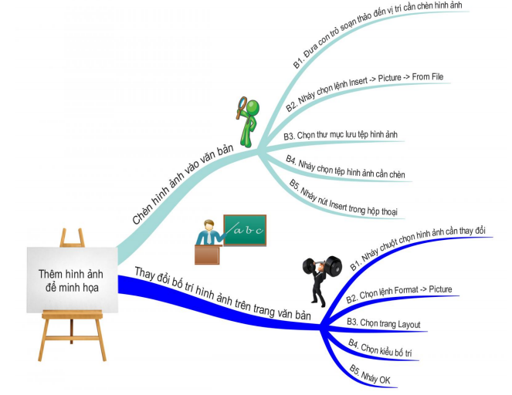
Bài 20: Trình bày cô đọng bằng bảng
1. Tạo bảng
- Cách 1: Các bước tạo bảng: (Dùng nút lệnh trên thanh công cụ)
▪ Bước 1: Chọn biểu tượng Insert Table trên thanh công cụ chuẩn
▪ Bước 2: Nhấn giữ trái chuột và di chuyển chuột để chọn số hàng, số cột cho bảng rồi thả nút
trái chuột
- Cách 2: Các bước tạo bảng:
Vào bảng chọn Insert -> Table….
▪ B1: Đưa con trỏ đến vị trí cần chèn.
▪ B2: Rê chuột để chọn số cột, chọn số hàng.
▪ B3: Nhấn nút trái chuột để tạo bảng.

2. Thay đổi kích thước của hàng hay cột
a. Thay đổi kích thước của cột
- Đưa con trỏ vào đương biên của cột cần thay đổi cho đến khi con trỏ chuột có dạng kéo
thả chuột sang trái hoặc sang phải
b. Thay đổi kích thước của hàng
- Đưa con trỏ vào đương biên của hàng cần thay đổi cho đến khi con trỏ chuột có dạng kéo
thả chuột lên trên hoặc xuống dưới.
3. Ôn tập về thao tác chèn thêm hàng hoặc cột
a. Chèn hàng
- Cách 1:
▪ Đưa con trỏ soạn thảo sang bên phải bảng (ngoài cột cuối cùng), nhấn Enter
- Cách 2:
▪ Đưa con trỏ soạn thảo vào một ô trong hàng
▪ Chọn lệnh Table/ Insert/ Rows Above (Hàng trên) hoặc (Rows Below: Hàng dưới)
b. Chèn cột
- Đưa con trỏ soạn thảo vào một ô trong cột
- Lệnh Table/ Insert/ Columns to the Left (Chèn cột vào bên trái) hoặc Columns to the
Right (Chèn cột vào bên phải)
4. Xóa hàng, cột hoặc bảng
- Xóa hàng: Table/ Delete/ Rows
- Xóa cột: Table/ Delete/ Columns
- Xóa bảng: Table/ Delete/ Table

MỘT SỐ CHỨC NĂNG
SOẠN THẢO VĂN BẢN NÂNG CAO
I. TẠO DANH SÁCH LIỆT KÊ DẠNG SỐ THỨ TỰ VÀ KÍ HIỆU
    - Định dạng danh sách liệt kê thường có hai dạng: dạng kí hiệu và dạng số thứ tự.
1. Cách tạo nhanh.
    - Để thực hiện nhanh danh sách liệt kê dạng kí tự, ta sử dụng nút lệnh , còn dạng số thứ tự ta sử dụng nút lệnh trên thanh Ribbon Home → Paragraph.
    - Các bước làm như sau:
- Bước 1: Chọn doạn văn bản cần định dạng.
- Bước 2: Nháy nút Bullets hoặc Numbering trên thanh Ribbon Home → Paragraph.
* Chú ý: Khi tạo nhanh danh sách dạng kí hiệu, Word sử dụng kí hiệu mà ta sử dụng gần nhất. Muốn đổi kí hiệu ta sử dụng lệnh Home → Paragraph, chọn nút lệnh tương ứng (click vào dấu tam giác ngược cho cửa sổ hiện xuống rồi chọn Define New Bullet… hoặc Define New Number Format…)
2. Định dạng chi tiết.
    - Khi thực hiện lệnh Home → Paragraph, chọn nút , chọn Define New Multilevel List… thì có nhiều khả năng tùy chọn. Cách thực hiện như sau:
- Bước 1: Home → Paragraph, chọn nút , chọn Define New Multilevel List… Xuất hiện hộp thoại Define New Multilevel List…
- Bước 2: Click chọn từng cái level rồi chọn kiểu trong hộp thoại để thay đổi khoảng cách đến lề, phông chữ, kích thước và hình ảnh cho kí tự làn kí hiệu liệt kê.
Bước 3: Nháy OK để đóng hộp thoại.
II. TẠO CHỮ CÁI LỚN ĐẦU ĐOẠN VĂN.
Để tạo chữ cái lớn đầu đoạn văn có hai kiểu: trong lề và ngoài lề. ta làm những bước sau:
    - Bước 1: Nháy chuột trên đoạn văn cần tạo chữ cái lớn.
    - Bước 2: Chọn Insert → Drop Cap…, chọn Drop Cap Options…
    - Bước 3: Chọn kiểu Dropped (trong lề) hoặc In margin (ngoài lề)., chọn số hàng thả xuống, chọn khoảng cách tới văn bản.
    - Bước 4: Nháy OK.
III. ĐỊNH DẠNG CỘT
- Bước 1: Lựa chọn vùng văn bản cần định dạng cột.
- Bước 2: Chọn Page Layout → Columns, More Columns… Xuất hiện hộp thoại Columns.
- Bước 3: Chọn số lượng cột (Number of columns).
- Bước 4: Thay đổi kích thước Width (độ rộng của cột) và Spacing (khoảng cách giữa các cột ) nếu cần.
- Bước 5: Chọn Line between (đường kẻ giữa các cột) nếu cần.
- Bước 6: Nháy Ok.
Chú ý: khi chọn Equal column width thì thay đổi độ rộng 1 cột, tất cả các cột khác sẽ thay đổi theo. Nếu chỉ muốn thay đổi độ rộng của một cột nào đó thôi thì đừng chọn mục này.
IV. SAO CHÉP ĐỊNH DẠNG
- Bước 1: Chọn đoạn văn bản cần sao chép định dạng.
- Bước 2: Nháy (Format Painter) trên Ribbon Home.
Bước 3: Kéo thả chuột trên đoạn văn bản cần định dạng.

Bài 12: CHÈN MỘT SỐ ĐỐI TƯỢNG ĐẶC BIỆT
I. NGẮT TRANG
- Một số trường hợp phải thực hiện ngắt trang là:
- Dòng mồ côi: Câu đầu của đoạn văn dài đứng cuối trang.
- Dòng cụt: Phần cuối của đoạn văn đứng đầu trang.
- Bảng bị chia ra hai trang.
- Chỉ mình tiêu đề (không có nội dung) đứng cuối trang.
- Để thực hiện ngắt trang ta làm như sau:
- Bước 1: Đặt con trỏ văn bản vào vị trí cần ngắt trang.
Bước 2: Chọn Page Layout → Breaks, chọn Page Breaks, Page.
II. ĐÁNH SỐ TRANG
- Chọn Insert → Page Number.
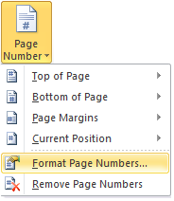
III. CHÈN TIÊU ĐỀ TRANG
- Tiêu đề trang gồm hai phần: đầu trang (Header) và chân trang (Footer). Là những phần văn bản xuất hiện trên mọi trang.
- Cách thực hiện như sau:
- Bước 1: Chọn Insert → Header hoặc Footer. Chọn kiểu từ bảng sổ xuống.
- Bước 2: Nhập nội dung tiêu đề và định dạng.
- Bước 3: Nháy Goto Header hoặc Goto Footer để chuyển đổi giữa phần đầu và phần cuối của trang.
Bước 4: Nháy Close Header anh Footer.
IV. CHÈN CÁC KÍ TỰ ĐẶC BIỆT
- Bước 1: Đưa con trỏ tới vị trí cần chèn.
- Bước 2: Chọn Insert → Symbol, chọn More Symbols…
- Bước 3: Chọn Font nếu cần.
- Bước 4: Chọn kí tự chèn.
- Bước 5: Chọn Insert.
V. CHÈN HÌNH ẢNH
1. Chèn toàn bộ tệp đồ hoạ.
- Bước 1: Chọn Insert → Picture → From file…
- Bước 2: Chọn thư mục chứa tệp đồ họa (nếu cần).
- Bước 3: Chọn tệp đồ hoạ cần chèn.
Bước 4: Nháy Insert.
VI. BẢO VỆ VĂN BẢN
- Mật khẩu được gán cho văn bản dưới hai dạng: dùng để mở và dùng để sửa.
- Để đặt mật khẩu làm như sau:
- Bước 1: Chọn File → Protect Document.
- Bước 2: Chọn Encrypt with Password.
- Bước 3: Nhập mật khẩu để mở văn bản (Encrypt Document).
- Bước 4: Nhập mật khẩu để mở văn bản lần 2 (Confirm Password). Hai lần gõ mật khẩu phải giống nhau hoàn toàn.
Bước 5: Nháy OK

